Ⅱ. 服装・ち Roupas e pertences pessoais
服装やは必ず清潔に保つようにしましょう。また、すべての服や持ち物には必ず名前を書いてください。
Sempre mantenha as roupas e os pertences do seu filho limpos.
Fora isso, certifique-se de que escreveu o nome do seu filho em todas as roupas e pertences.

服装 Roupas
服装の  Exemplos de vestuário |  | 登降園時  Quando as crianças chegam e saem das instalações | 園内  Dentro das instalações
幼稚園  Jardim da infância  認定こども（教育部分）  Centros de Educação Infantil  (parte educaçional) |  | 制服を。制服がない園もあります。  As crianças costumam usar uniformes.  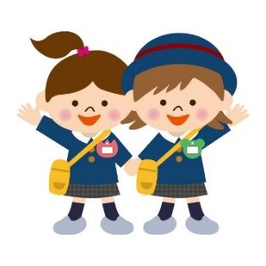  Algumas instalações não possuem uniformes. | スモックやで過ごします。  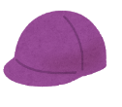  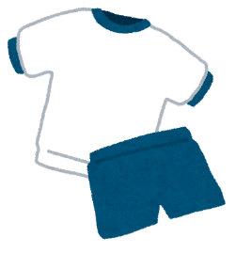  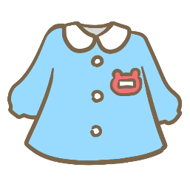  As crianças usam batas ou roupas de ginástica
保育所  Creches  認定こども  (保育部分)  Centros de Educação Infantil (infantário) | 乳児  0-2  Bebês  De 0 à 2anos de idade | ・がせやすい ・ ・動きやすい 服がいいです。  Roupas fáceis de tirar, colocar e mover são as melhores e mais indicadas.
 | 幼児  3-５  Crianças  De 3 à 5anos de idade | スモックやを着ます。  制服がないもあります。  As crianças usam batas e uniformes.  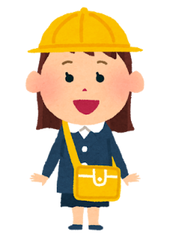  Algumas instalações não possuem uniformes | 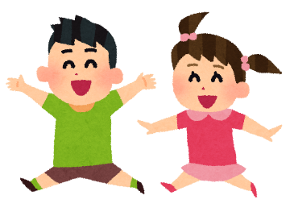  スモックやで過ごします。  Crianças passam o tempo usando batas e roupas simples.
詳しくは、自分のお子さんを通園させる園のお知らせを確認してください。
ピアスなどのアクセサリーは、ケガや誤飲の恐れがあるため、つけないようお願いされることが多いです。
Para obter detalhes, verifique a notificação da instalação para onde seu filho irá.
Evite usar acessórios como brincos, nas crianças, pois elas podem se ferir ou engolir acidentalmente.

持ち物 Coisas a serem preparadas
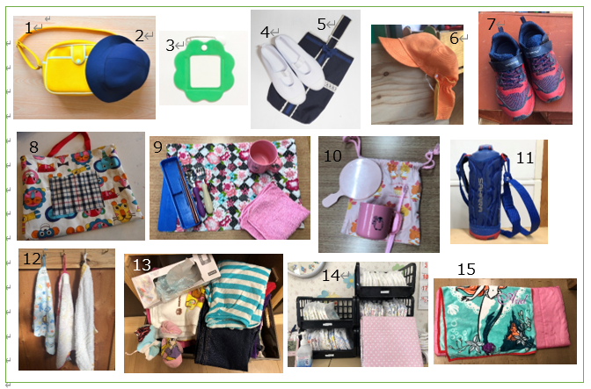
1 通園カバン 1 mochilas escolares
2 通園帽子 2 Boné escolar
3 名札 3 Crachá
4 上履き 4 Sapatilhas para uso interno
5 上履き 5 Sacos para guardar as sapatilhas
6 カラー帽子 6 Chapéu de cor
7 外履きの靴 7 Calçados de uso externo
8 補助バッグ 8 Bolsa auxiliar
9 箸セット 9 Conjunto de talheres
10 歯磨き 10 Escova de dentes
11 水筒 11 Cantil(Garrafa de água)
12 ループ付き 12 Toalha com laço para pendurar
13 予備の・下着 13 Troca de roupa e roupa íntima
14 おむつ・おしりふき(保育所のみ) 14 Fraldas e lenços (apenas bebês)
15 昼寝布団セット(必要なのみ) 15 Conjunto de edredom(para as crianças que dormem nas creches)

園では、セット、歯ブラシセット、水筒を洗わない場合が多いので、ご家庭で毎日洗うようにしましょう！
A maioria das instalações não lavam os talheres , escova de dente e garrafas de água, então você deve lavá-los em casa todos os dias！

園からや下着を借りた時は… Quando roupas ou roupas íntimas de uma instituição é emprestada,

洋服：で洗濯して２～3日以内にに返しましょう。 Roupas: lave-as em casa e devolva ao professor dentro de 2 à 3 dias alguns dias
下着：2通りあります。園の先生に確認してください。 Roupa intíma: Existem dois procedimentos. Por favor, verifique com o professor.
①新しいを買って、２～3日以内にの先生へ渡す。 ①Compre um novo e devolva em alguns dias.
②洗濯して、２～3日以内に先生に返す。 ②lave-as em casa e devolva em alguns dias

